Лабораторная работа №3

Дисциплина: Основы информационной безопасности

Аветисян Давид Артурович

Содержание

# Цель работы

Получение практических навыков работы в консоли с атрибутами файлов для групп пользователей.

# Теоретическое введение

В операционной системе Linux есть много отличных функций безопасности, но одна из самых важных - это система прав доступа к файлам. Изначально каждый файл имел три параметра доступа. Вот они: • Чтение - разрешает получать содержимое файла, но на запись нет. Для каталога позволяет получить список файлов и каталогов, расположенных в нем • Запись - разрешает записывать новые данные в файл или изменять существующие, а также позволяет создавать и изменять файлы и каталоги • Выполнение - невозможно выполнить программу, если у нее нет флага выполнения. Этот атрибут устанавливается для всех программ и скриптов, именно с помощью него система может понять, что этот файл нужно запускать как программу

Каждый файл имеет три категории пользователей, для которых можно устанавливать различные сочетания прав доступа: • Владелец - набор прав для владельца файла, пользователя, который его создал или сейчас установлен его владельцем. Обычно владелец имеет все права, чтение, запись и выполнение • Группа - любая группа пользователей, существующая в системе и привязанная к файлу. Но это может быть только одна группа и обычно это группа владельца, хотя для файла можно назначить и другую группу • Остальные - все пользователи, кроме владельца и пользователей, входящих в группу файла

Команды, которые могут понадобиться при работе с правами доступа: • “ls -l” - для просмотра прав доступа к файлам и каталогам • “chmod категория действие флаг файл или каталог” - для изменения прав доступа к файлам и каталогам (категорию действие и флаг можно заменить на набор из трех цифр от 0 до 7)

Значения флагов прав: • — - нет никаких прав • –x - разрешено только выполнение файла, как программы, но не изменение и не чтение • -w- - разрешена только запись и изменение файла • -wx - разрешено изменение и выполнение, но в случае с каталогом, невозможно посмотреть его содержимое • r– - права только на чтение • r-x - только чтение и выполнение, без права на запись • rw- - права на чтение и запись, но без выполнения • rwx - все права Более подробно см. в [1]

# Выполнение лабораторной работы

1. В установленной при выполнении предыдущей лабораторной работы ОС создаём учётные записи пользователей guest и guest2 с помощью команды “sudo useradd” и задаём пароли для этих пользователей командой “sudo passwd”. Добавляем пользователя guest2 в группу guest с помощью команды “sudo gpasswd -a guest2 guest” (fig. 1).

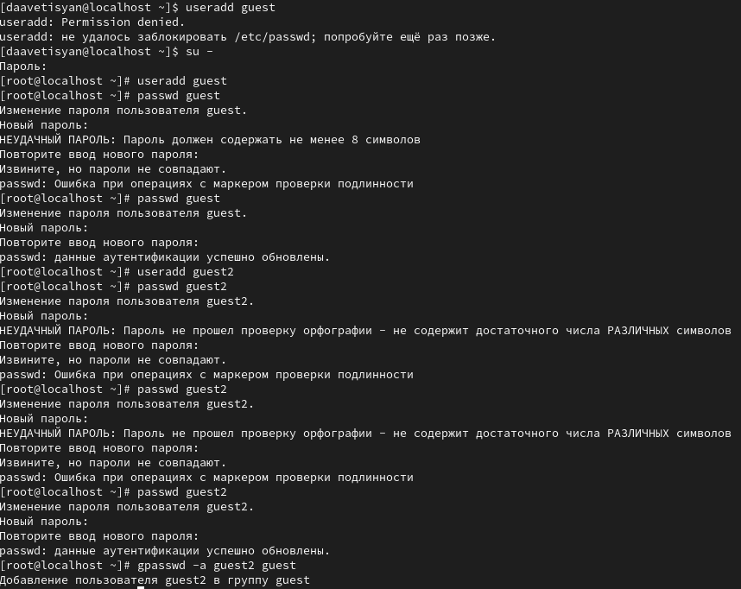

Figure 1: Создание пользователя и добавление его в группу

1. Затем осуществляем вход в систему от двух пользователей на двух разных консолях при помощи команд “su - guest” и “su - guest2”. Определяем командой “pwd”, что оба пользователя находятся в своих домашних директориях, что совпадает с приглашениями командной строки. Уточняем имена пользователей командой “whoami”, получаем: guest и guest2. С помощью команд “groups guest” и “groups guest2” определяем, что пользователь guest входит в группу guest, а пользователь guest2 в группы guest и guest2. Сравниваем полученную информацию с выводом команд “id -Gn guest”, “id -Gn guest2”, “id -G guest” и “id -G guest2”: данные совпали, за исключением второй команды “id -G”, которая вывела номера групп 1001 и 1002, что также является верным (fig. 2).

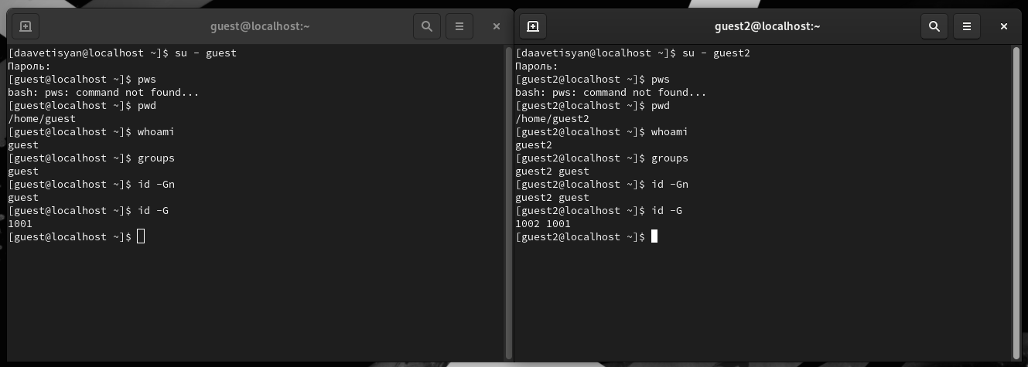

Figure 2: Проверка, в какие группы входят пользователи

1. Просматриваем файл /etc/group командой “cat /etc/group”, данные этого файла совпадают с полученными ранее. Они выделены на рисунке стрелочками (fig. 3).

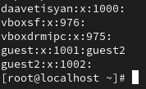

Figure 3: Просмотр файла /etc/group

1. От имени пользователя guest2 зарегистрируем этого пользователя в группе guest командой “newgrp guest”. Далее от имени пользователя guest меняем права директории /home/guest, разрешив все действия для пользователей группы командой “chmod g+rwx /home/guest”. От имени этого же пользователя снимаем с директории /home/guest/dir1 все атрибуты командой “chmod 000 dir1” и проверяем правильность снятия атрибутов командой “ls -l” (fig. 4).

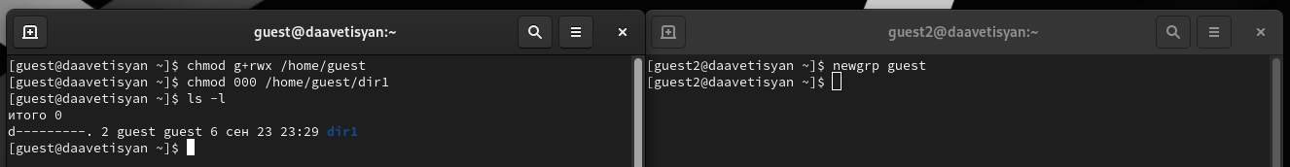

Figure 4: Изменение атрибутов

1. Теперь заполним таблицу «Установленные права и разрешённые действия», меняя атрибуты у директории и файла от имени пользователя guest и делая проверку от пользователя guest2. Создание файла: “echo”text” > /home/guest/dir1/file2” Удаление файла: “rm -r /home/guest/dir1/file1” Запись в файл: “echo”textnew” > /home/guest/dir1/file1” Чтение файла: “cat /home/guest/dir1/file1” Смена директории: “cd /home/guest/dir1” Просмотр файлов в директории: “ls /home/guest/dir1” Переименование файла: “mv /home/guest/dir1/file1 filenew” Смена атрибутов файла: “chattr -a /home/guest/dir1/file1”

| Права директории | Права файла | Создание файла | Удаление файла | Запись в файл | Чтение файла | Смена директории | Просмотр файлов в директории | Переименование файла | Смена атрибутов файла |
| --- | --- | --- | --- | --- | --- | --- | --- | --- | --- |
| d (000) | (000) | - | - | - | - | - | - | - | - |
| d –x (010) | (000) | - | - | - | - | + | - | - | - |
| d -w- (020) | (000) | - | - | - | - | - | - | - | - |
| d -wx (030) | (000) | + | + | - | - | + | - | + | - |
| d r– (040) | (000) | - | - | - | - | - | + | - | - |
| d r-x (050) | (000) | - | - | - | - | + | + | - | - |
| d rw- (060) | (000) | - | - | - | - | - | + | - | - |
| d rwx (070) | (000) | + | + | - | - | + | + | + | - |
| —————— | ————- | —————- | —————- | ————— | ————– | —————— | —————————— | ———————- | ———————– |
| d (000) | (010) | - | - | - | - | - | - | - | - |
| d –x (010) | (010) | - | - | - | - | + | - | - | - |
| d -w- (020) | (010) | - | - | - | - | - | - | - | - |
| d -wx (030) | (010) | + | + | - | - | + | - | + | - |
| d r– (040) | (010) | - | - | - | - | - | + | - | - |
| d r-x (050) | (010) | - | - | - | - | + | + | - | - |
| d rw- (060) | (010) | - | - | - | - | - | + | - | - |
| d rwx (070) | (010) | + | + | - | - | + | + | + | - |
| —————— | ————- | —————- | —————- | ————— | ————– | —————— | —————————— | ———————- | ———————– |
| d (000) | (020) | - | - | - | - | - | - | - | - |
| d –x (010) | (020) | - | - | + | - | + | - | - | - |
| d -w- (020) | (020) | - | - | - | - | - | - | - | - |
| d -wx (030) | (020) | + | + | + | - | + | - | + | - |
| d r– (040) | (020) | - | - | - | - | - | + | - | - |
| d r-x (050) | (020) | - | - | + | - | + | + | - | - |
| d rw- (060) | (020) | - | - | - | - | - | + | - | - |
| d rwx (070) | (020) | + | + | + | - | + | + | + | - |
| —————— | ————- | —————- | —————- | ————— | ————– | —————— | —————————— | ———————- | ———————– |
| d (000) | (030) | - | - | - | - | - | - | - | - |
| d –x (010) | (030) | - | - | + | - | + | - | - | - |
| d -w- (020) | (030) | - | - | - | - | - | - | - | - |
| d -wx (030) | (030) | + | + | + | + | + | - | + | - |
| d r– (040) | (030) | - | - | - | - | - | + | - | - |
| d r-x (050) | (030) | - | - | + | - | + | + | - | - |
| d rw- (060) | (030) | - | - | - | - | - | + | - | - |
| d rwx (070) | (030) | + | + | + | + | + | + | + | - |
| —————— | ————- | —————- | —————- | ————— | ————– | —————— | —————————— | ———————- | ———————– |
| d (000) | (040) | - | - | - | - | - | - | - | - |
| d –x (010) | (040) | - | - | - | + | + | - | - | - |
| d -w- (020) | (040) | - | - | - | - | - | - | - | - |
| d -wx (030) | (040) | + | + | - | + | + | - | + | - |
| d r– (040) | (040) | - | - | - | - | - | + | - | - |
| d r-x (050) | (040) | - | - | - | + | + | + | - | - |
| d rw- (060) | (040) | - | - | - | - | - | + | - | - |
| d rwx (070) | (040) | + | + | - | + | + | + | + | - |
| —————— | ————- | —————- | —————- | ————— | ————– | —————— | —————————— | ———————- | ———————– |
| d (000) | (050) | - | - | - | - | - | - | - | - |
| d –x (010) | (050) | - | - | - | + | + | - | - | - |
| d -w- (020) | (050) | - | - | - | - | - | - | - | - |
| d -wx (030) | (050) | + | + | - | + | + | - | + | - |
| d r– (040) | (050) | - | - | - | - | - | + | - | - |
| d r-x (050) | (050) | - | - | - | + | + | + | - | - |
| d rw- (060) | (050) | - | - | - | - | - | + | - | - |
| d rwx (070) | (050) | + | + | - | + | + | + | + | - |
| —————— | ————- | —————- | —————- | ————— | ————– | —————— | —————————— | ———————- | ———————– |
| d (000) | (060) | - | - | - | - | - | - | - | - |
| d –x (010) | (060) | - | - | + | + | + | - | - | - |
| d -w- (020) | (060) | - | - | - | - | - | - | - | - |
| d -wx (030) | (060) | + | + | + | + | + | - | + | - |
| d r– (040) | (060) | - | - | - | - | - | + | - | - |
| d r-x (050) | (060) | - | - | + | + | + | + | - | - |
| d rw- (060) | (060) | - | - | - | - | - | + | - | - |
| d rwx (070) | (060) | + | + | + | + | + | + | + | - |
| —————— | ————- | —————- | —————- | ————— | ————– | —————— | —————————— | ———————- | ———————– |
| d (000) | (070) | - | - | - | - | - | - | - | - |
| d –x (010) | (070) | - | - | + | + | + | - | - | - |
| d -w- (020) | (070) | - | - | - | - | - | - | - | - |
| d -wx (030) | (070) | + | + | + | + | + | - | + | - |
| d r– (040) | (070) | - | - | - | - | - | + | - | - |
| d r-x (050) | (070) | - | - | + | + | + | + | - | - |
| d rw- (060) | (070) | - | - | - | - | - | + | - | - |
| d rwx (070) | (070) | + | + | + | + | + | + | + | - |
| —————— | ————- | —————- | —————- | ————— | ————– | —————— | —————————— | ———————- | ———————– |

1. Сравнивая полученную таблицу с таблицей из прошлой лабораторной работы, приходим к выводу, что изменился только последний столбец, позволяющий изменять атрибуты у файла: теперь это сделать невозможно, т.к. у владельца файла и директории нет на это прав (во всех случаях в первой позиции стоят 0). При определенном наборе прав остальные действия выполняются или не выполняются аналогично предыдущей таблице, но теперь как для владельца, так и для группы.

Заполним таблицу «Минимально необходимые права для выполнения операций внутри директории».

| Операция | Минимальные права на директорию | Минимальные права на файл |
| --- | --- | --- |
| Создание файла | d -wx (300) | (000) |
| Удаление файла | d -wx (300) | (000) |
| Чтение файла | d –x (100) | (040) |
| Запись в файл | d –x (100) | (020) |
| Переименование файла | d -wx (300) | (000) |
| Создание поддиректории | d -wx (300) | (000) |
| Удаление поддиректории | d -wx (300) | (000) |

# Выводы

В ходе выполнения данной лабораторной работы я получил практические навыки работы в консоли с атрибутами файлов для групп пользователей.

# Список литературы

* Права доступа к файлам в Linux [Электронный ресурс]. 2019. URL: https://losst.ru/prava-dostupa-k-fajlam-v-linux.